拼票票系统 测试报告

项目： pc后台、h5用户端

编写：樊记峰

文档修改记录
版本 | 日期 | 说明 | 编写者 | 审核者
1.0 | 2018-6-13 | 初始版本 | 樊记峰

目
1. 引言
1.1 项目背景
1.2 参考资料 1
2. 测试基本信息
2.1 测试环境
2.2 测试案例设计思路
3. 测试结果与缺陷分析
.1 测试时间
.2 冒烟情况
3.3 缺陷统计与分析
4. 测试结论与风险分析
4.1 风险分析
4.2 测试结论
5. 系统操作注意事项 4

引言

1.1 项目背景
本测试报告目的在于，总结本测试阶段的测试以及分析测试结果，描述系统是否符合需求。

预期参考人员包括运营人员、测试人员、产品经理、项目管理人员和其他质量控制人员。

1.2 参考资料
主要包括产品设计原型、测试用例、缺陷记录。

测试基本信息

2.1测试环境
设备 |  | 硬件配置 | 操作系统 | 运行环境 | 数据库及辅助软件 | 数量 | 网络配置
服务器 |  | Intel xeon(R) CPU E3-1230V2 @3.3GHz /8G | Linux | / | Mysql | 1 | /
客户端 | 后台 | Intel xeon(R) CPU E3-1230V2 @3.3GHz /8G | Windows7  Mac OS 10.13.1 | 谷歌（Webkit内核）  火狐（Gecko内核）  Safari（Webkit内核） | Navicat  Jmeter | 2 | 百兆宽带
客户端 | 用户 | 海思 Kirin 950  高通 骁龙650  苹果A11、A8 | Android（8.0/7.0）  Ios（11.2/10.2/9.2） | 微信内 | / | 8 | Wifi/4G/3G

2.2 测试案例设计思路
根据产品原型进行测试点的设计，主要采用黑盒用例设计方法等价类划分法、边界值分析法、错误推测法、场景法等。

- 功能测试：确保测试对象的功能正常，其中包括业务流程、数据处理、边界值等功能。
- 用户界面 (UI) 测试：核实用户与软件之间的交互，确保用户界面会通过测试对象的功能来为用户提供相应的访问或浏览功能，确保 UI 中的对象按照预期的方式运行，确保各个窗口风格（包括颜色、字体、提示信息、图标、等等）都与需求保持一致，或符合可接受标准，能够保证用户界面的友好性、易操作性，而且符合用户操作习惯。
- 流程测试:核实实际业务流程在系统中的完整正确实现。应确保各业务流程内部数据流转及流程之间接口数据的正确，确保角色权限对流程的操作的限制的正确性。
- 兼容性测试：1.确保后台在windows、 mac os系统中的不同浏览器下正常实现其功能以及页面的展示无异常；2.确保用户端在Android、 ios系统中的各种不同版本下正常实现其功能，以及不同屏幕尺寸、分辨率下各页面的展示无异常！

测试结果及缺陷分析

3.1 测试时间
测试阶段 | 计划开始  时间 | 计划结束  时间 | 实际开始  时间 | 实际结束  时间 | 计划工作量（人天） | 实际工作量（人天）
第一轮 | / | / | 2018.05.30 | 2018.06.11 | / | 14
第二轮 | / | / | 2018.06.12 | 2018.06.13 | / | 14
线上测试 | / | / | 2018.06.14 | 2018.06.15 | / | 14

3.2冒烟情况
冒烟测试 | 时间 | 是否通过 | 原因
冒烟测试 | 2018.05.30 | 否 | 保存团产品规则失败
冒烟测试 | 2018.06.01 | 否 | 拼团成功后，b端未生成订单

3.3 缺陷统计与分析
缺陷汇总：
总缺陷数：150个， 已解决：150个，激活：0
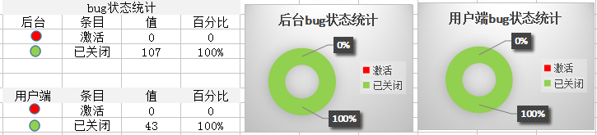

按严重程度统计：
高：14个， 普通：135个，低：1个
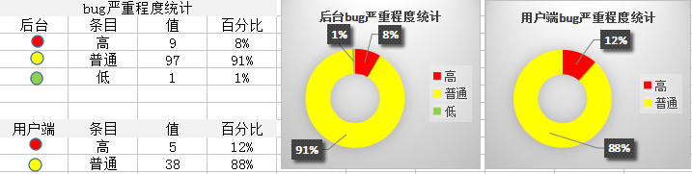

测试结论和风险分析

4.1 风险分析
1.测试执行过程中因资源不足导致测试覆盖不全的问题，如用户端测试过程中兼容性测试，公司测试机的数量/型号有限，存在测试不完全的问题。
2.由于网络延迟，手机接收推送通知消息时可能会有延迟。
3.使用运行环境之外的其它运行环境可能会出现无法正常打开的情况。

4.2测试结论
本项目根据业务需求及开发人员的反馈意见，覆盖了所有模块的测试需求及案例，均已在ST环境测试完成，缺陷均已修复并回归关闭，缺陷关闭率为100%。
综上所述，拼票票系统项目达到ST项目测试出口标准，本项目ST测试(通过)，可以进行验收测试/发布。

系统操作注意事项
- b端产品取消分销或者下架，同步信息后，用户端产品已下架，但票票后台必须手动执行下架！
- 拼单退款失败的状态，可能是由于微信账户余额不足。该状态会有一个手动退款功能！
- 后台权限管理页面，运营人员不可手动删除！
- 必须确保拼票票分销商账号内余额充足！
- 必须确保b端产品日库存/总库存充足！
- 不支持联票产品！

